1. Who are you? (Ты кто?)

Грамматика: Простое настоящее время (The Рresent Simple Tense).

Личные местоимения с глаголом to be – быть.
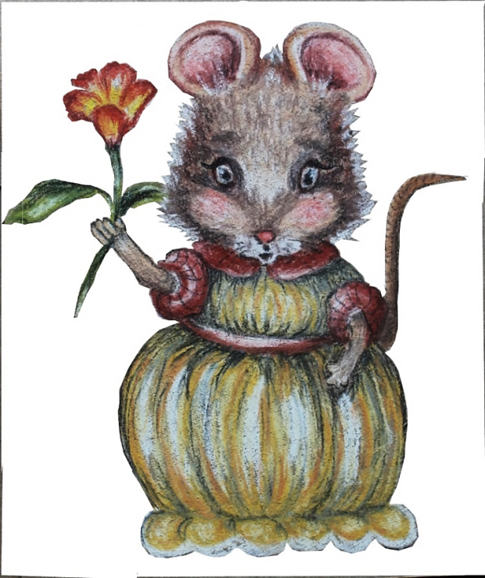

Лексика: Личные местоимения в именительном падеже.
местоимение | I | you | he | she | it | we | they
перевод | я | ты, вы | он | она | он, она | мы | они

Примечание. В английском языке все существительные кроме тех, что обозначают людей – неодушевленные и заменяются местоимением – it. Но наши мышки, почти что люди и мы будем называть их he и she!

Глагол to be – быть, являться
В английском языке в каждом предложении должен быть глагол. В тех фразах, где в русском языке глагола нет, в английском употребляется глагол to be. (I am a boy. Я (есть) мальчик. She is a girl. Она (есть) девочка.)
Глагол to be (быть) имеет 3 формы в настоящем времени - am, is, are

*Запомни, что в английском языке – жесткий порядок слов в предложении. Сначала всегда идет подлежащее – существительное или местоимение, это тот, кто что-то делает. В нашем учебнике это мышки и ты. Потом всегда идет сказуемое – это глагол, то есть – действие. Сказуемое – это то, что делают мышки или ты, а за сказуемым следуют все остальные члены предложения.

Сочетания глагола to be с личными местоимениями
I (я) | he, she, it (он, она, оно) | we, you, they (мы, ты/вы, они)
am (есть) | is (есть) | are (есть)

This is Squeak! He is a boy! This is Minnie. She is a girl!

Minnie | Winnie | Twinnie | Twick
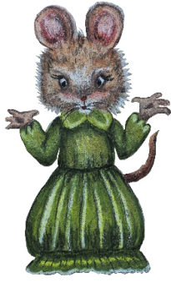 | 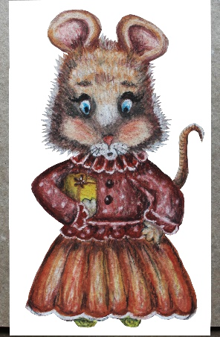 | 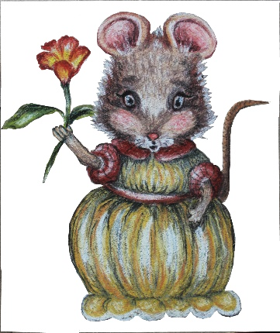 | 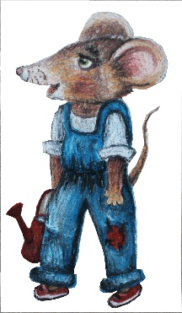
Pick | Whiskers | Flick | Squeak
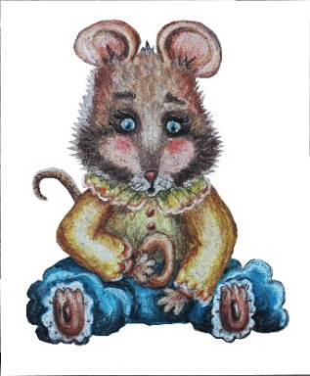 | 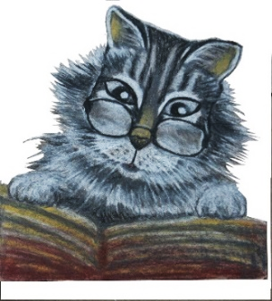 | 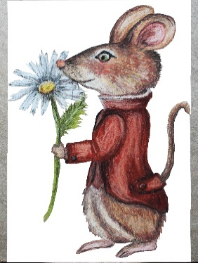 | 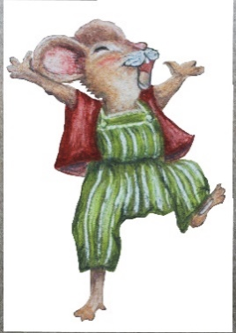

Задания
1. Выбери правильное местоимение.
This is Squeak. He/she is a mouse.
This is Winnie. She/he is a mouse.
This is Pick. He/she is a mouse.
This is Twinnie. I/she is a mouse.
You/she are a girl.
You/he are girls.
We/I are boys.
It/ they is a ball.
They/it are cats.
We/I are children.
I am/is a boy.

2. Выбери правильную форму глагола to be.
I is/am a boy.  She is/are a girl.  He am/is a boy.  It is/are a ball. | We is/are girls.  You is/are a boy.  You is/are boys.  They am/are girls.

3. Вставь нужную форму глагола to be.
Minnie ____ a mouse.  Minnie and Twinnie _____ mice.  We ____ friends.  It ____ a doll.  I ____ a boy. | Kitty and Whiskers ____ cats.  It ____ a mouse.  I ____ Mary.  She _____ Ann.  They _____ children.

4. Исправь ошибки в предложениях.
She are a girl.  They is girls.  We is boys.  It am a ball. | They is cats.  We is mice.  I is a boy.  She am a girl.

5. Глагол to be в настоящем времени имеет краткую форму. Подбери полную форму к краткой.
I am = I’m he is = he’s she is = she’s it is = it’s
we are = we’re you are = you’re they are = they’re
I am  he is  she is  it is  we are  you are  they are | he’s  it’s  we’re  I’m  they’re  she’s  you’re

6. Перепиши в тетради предложения с сокращенной формой глагола.
You are a girl.
We are girls.
They are boys.
It is a ball.
She is a girl.
He is a schoolboy.
I am a mouse.

7. Найди и назови имена всех героев книжки.
PICKMINNIESQUEAKFLICKWHISKERSTWICKТWINNIEWINNIE

Ключи:
1. Выбери правильное местоимение.

1. This is Squeak. He is a mouse. This is Winnie. She is a mouse.
This is Pick. He is a mouse. This is Twinnie. She is a mouse.
You are a girl. You are girls. We are boys. It is a ball.
They are cats. We are children. I am a boy.

2. Выбери правильную форму глагола to be.
I am a boy.  She is a girl.  He is a boy.  It is a ball. | We are girls.  You are a boy.  You are boys.  They are girls.

3. Вставь нужную форму глагола to be.
Minnie is a mouse.  Minnie and Twinnie are mice.  We are friends.  It is a doll.  I am a boy. | Kitty and Whiskers are cats.  It is a mouse.  I am Mary.  She is Ann.  They are children.

4. Исправь ошибки в предложениях.
She is a girl.  They are girls.  We are boys.  It is a ball. | They are cats.  We are mice.  I am a boy.  She is a girl.

7. Найди и назови имена всех героев книжки.
PICK MINNIE SQUEAK FLICK WHISKERS TWICK ТWINNIE WINNIE

